Documento de Evidencias - AutomationPractice

Paso 1 - Página Principal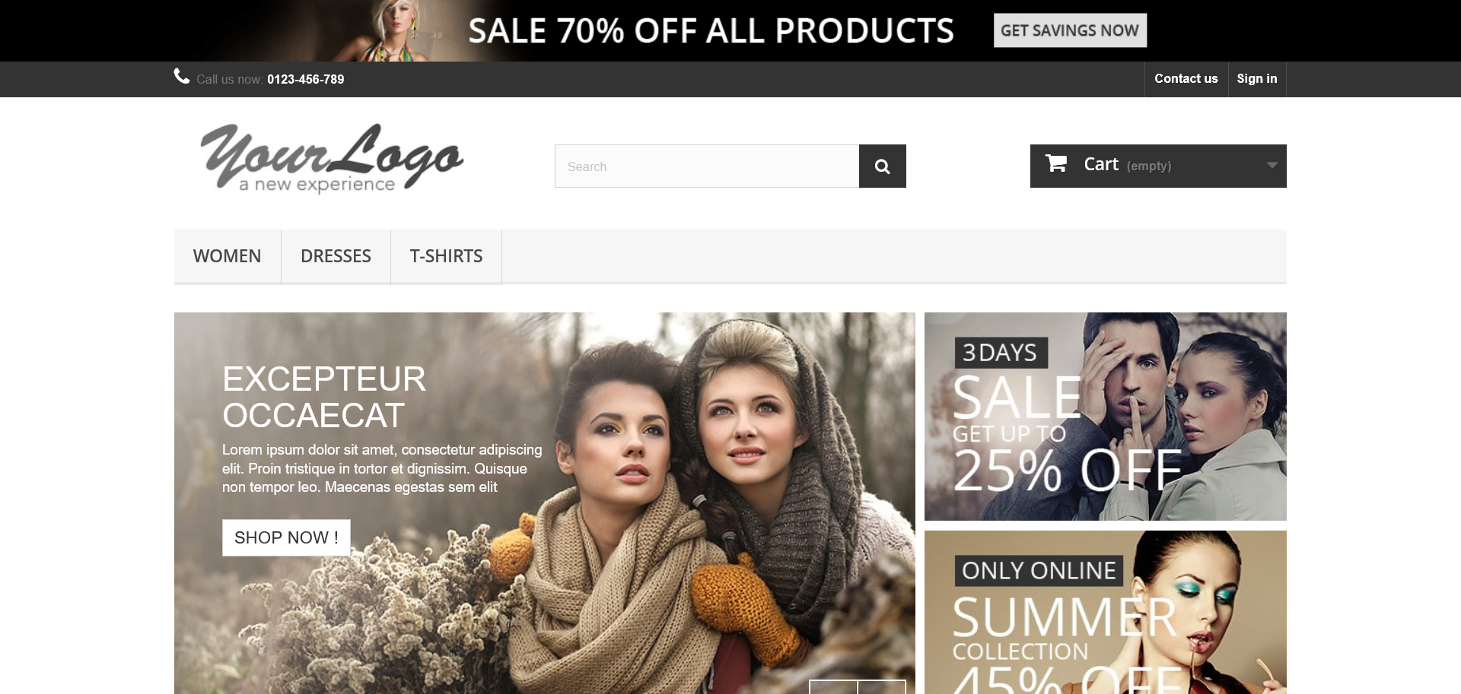

Paso 2 - Luego de acceder a ContactUs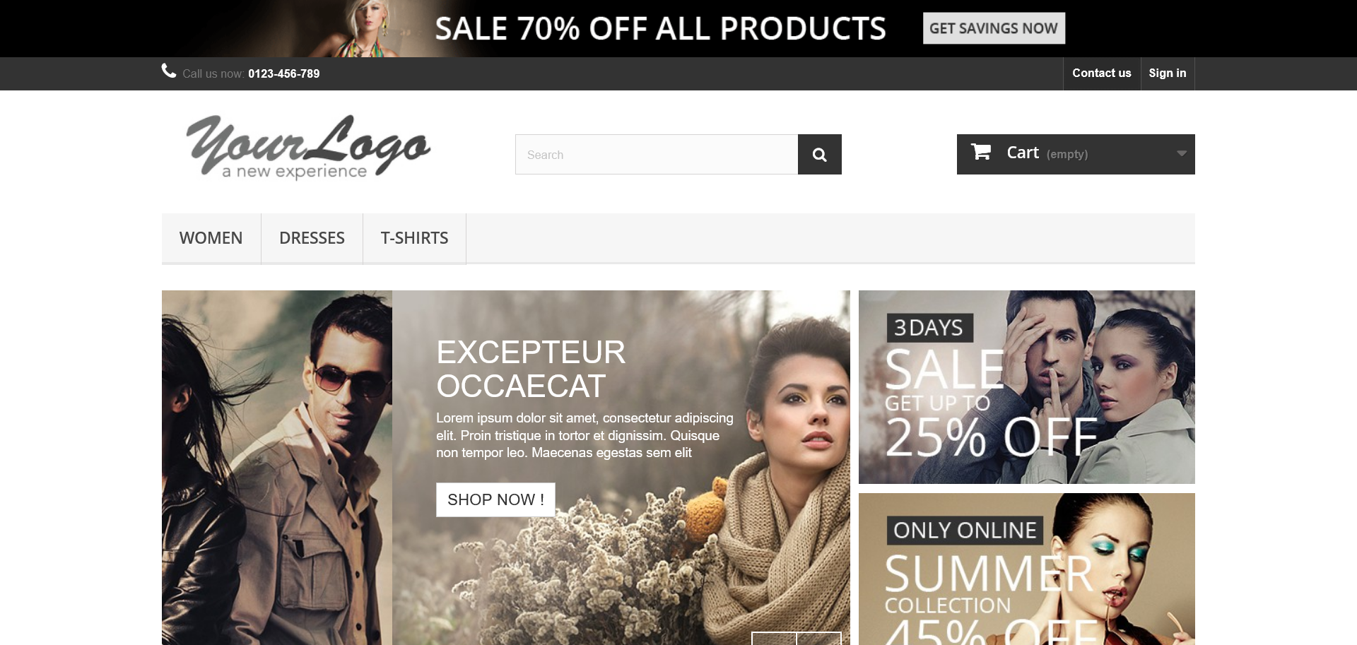

Documento de Evidencias - AutomationPractice

Paso 1 - Página Principal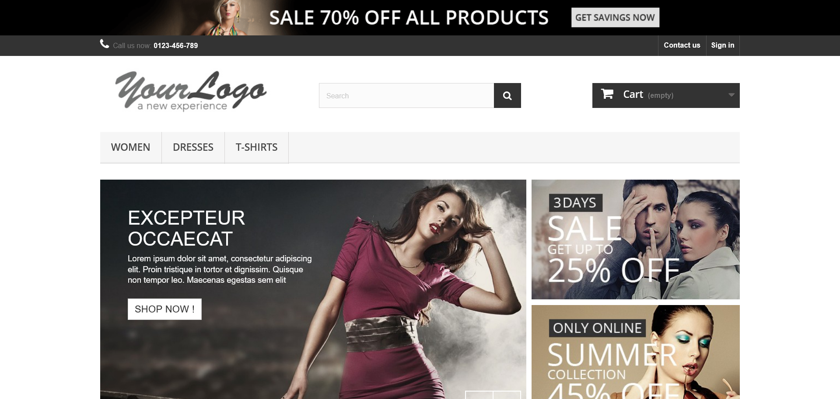

Paso 2 - Luego de acceder a ContactUs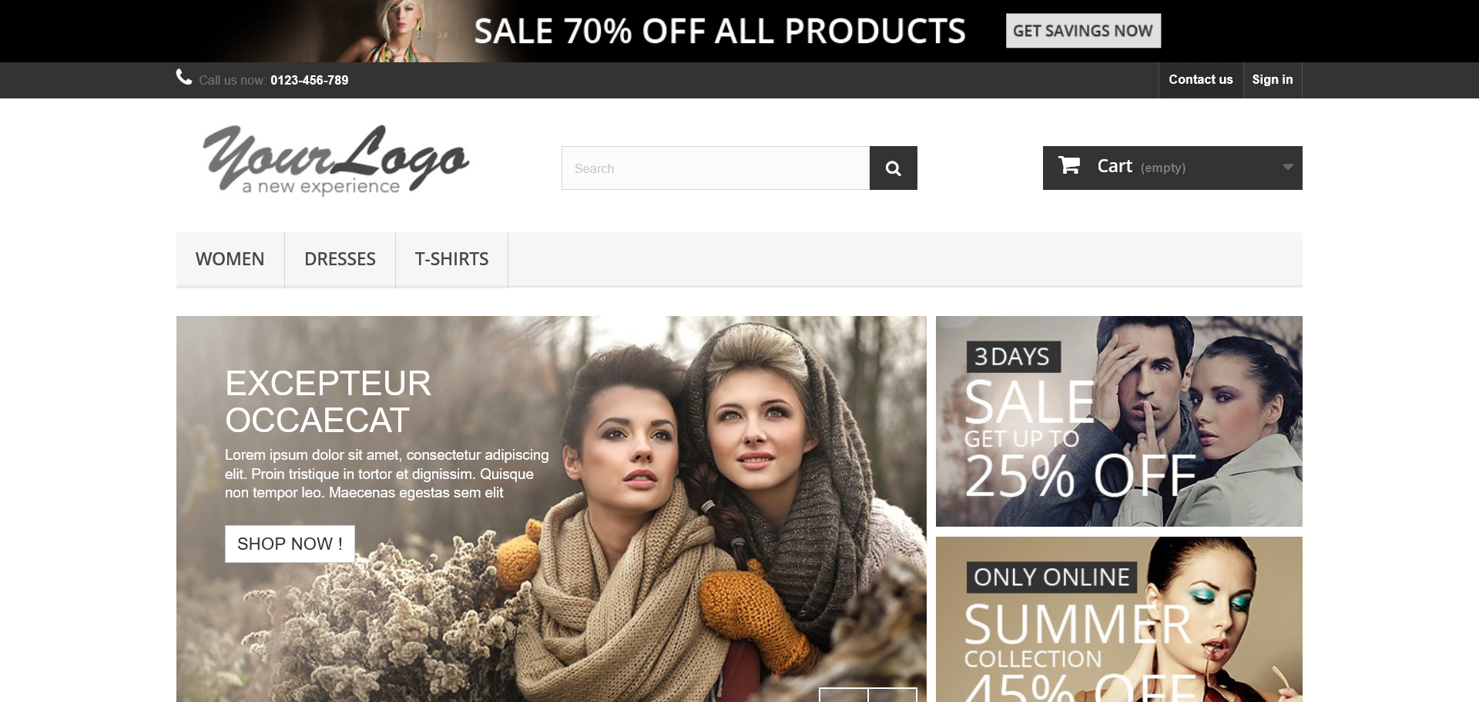

Documento de Evidencias - AutomationPractice

Paso 1 - Página Principal

Paso 2 - Luego de acceder a ContactUs